Alla C. Att. ne delle
Aziende Associate Paste Fresche, Pasticcerie e Forni

Bologna, lì 10 settembre 2014
Prot. n. 378/14es
Oggetto: Approccio Pratico nuova etichettatura incontro 15 settembre 2014.

Egregie imprese,
dal 14 dicembre 2014 entrerà in vigore a pieno titolo il nuovo regolamento sull’etichettatura dei prodotti alimentari rivolto ad offrire un piena e completa informazione ai consumatori finali.
Il Regolamento CE 1169/2011 interessa tutte le imprese e gli operatori del settore alimentare – SENZA ESCLUSIONE ALCUNA – sia che producano prodotti confezionati che prodotti “sfusi” – perché indica quali sono le informazioni che andranno obbligatoriamente fornite ai consumatori tramite etichette, documenti, insegne, cartelli e ogni altra forma di comunicazione anche orale – compresi i ristoranti e i bar.
Dopo il primo incontro CNA Alimentare Bologna intende focalizzare gli incontri sulle novità legislative di prossima applicazione ai mestieri del settore.
Questo appuntamento è quindi rivolto solo alle imprese in indirizzo e si affronteranno le problematiche della fornitura di prodotti freschi preincarti o confezionati al momento.

Problemi da affrontare:
bilance etichettatrici – confezioni a libero servizio – cartello ingredienti – allergeni – informazioni verbali - fornitori generici (Metro, Cash and Carry, Agricoltori) – ristoranti - internet

L’incontro si terrà presso la sede di CNA Bologna il
15 settembre 2014
dalle ore 15,30 alle 17.00 | in Viale A. Moro 22, Sala Piano 0

Per la conferma della presenza si chiede almeno un socio o un titolare per azienda.
DITTA:

REFERENTE:

EMAIL: TEL./CELL.
____________________________________ _______________________________________
da inviare via fax o email agli indirizzi di Unione CNA Alimentare vedi intestazione.

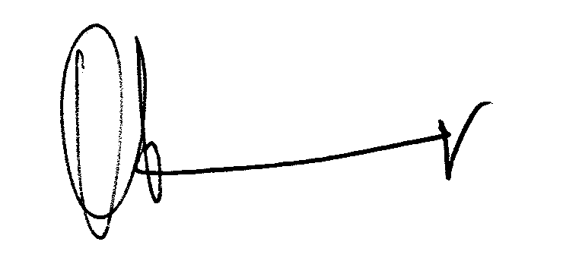
Il Presidente il Referente Unione
Sartoni Giuseppe Dott. Francesco De Dominicis

